МКУК г-к Кисловодска «ЦБС» 14 +
Библиотека-филиал № 5

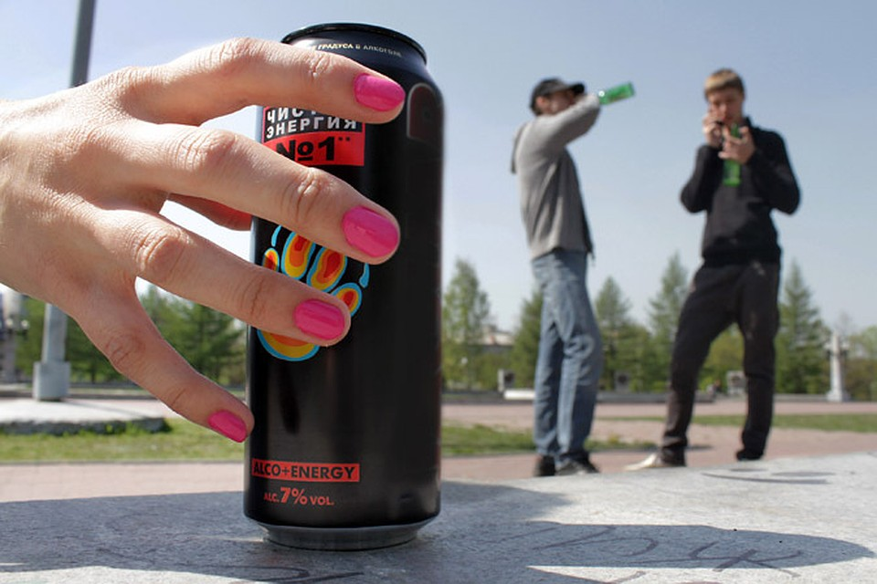

Кисловодск, 2022 г.
ББК 51.1(2)5
С47

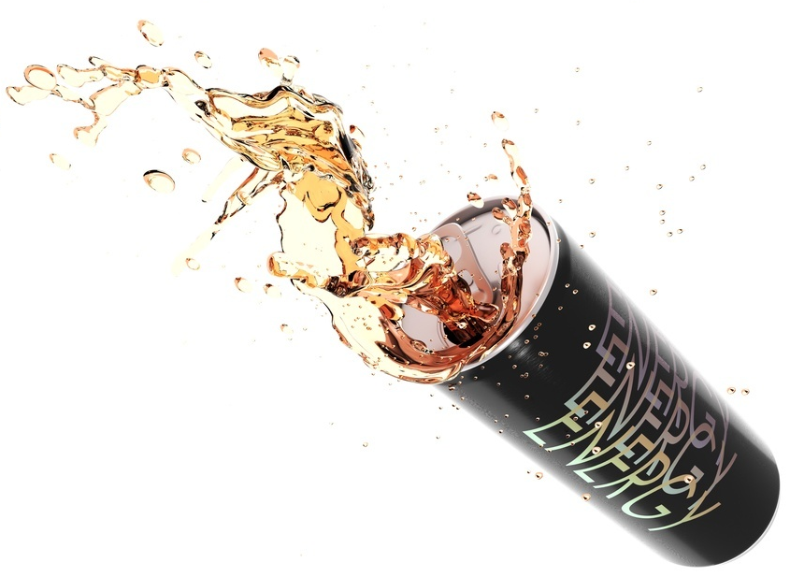

Сладкий яд в жестяной банке (вред энергетических напитков) : информационный буклет / Муниципальное казенное учреждение культуры города-курорта Кисловодска «Централизованная библиотечная система», библиотека-филиал № 5; сост. Л.В. Алтухова, отв. за выпуск Н.А. Морозова. – Кисловодск, 2022. – 16 с.
Вред энергетических напитков заключается в том, что энергии они не дают, они только способствуют высвобождению жизненной энергии человека, с которой он пришёл
в этот мир.

Употребляя энергетики, мы растрачиваем свою жизненную энергию, которую потом будет крайне сложно восстановить.
Современное общество живёт в условиях постоянно ускоряющейся жизни. Для того чтобы успевать за стремительно ускользающим временем себя необходимо чем-то подстёгивать. Мало кто из нас представляет своё утро без бодрящей чашечки кофе, но и этого уже оказывается мало: изобретательное человечество придумало энергетические напитки. А что, прекрасно! Выпил, и как будто батарейку внутри себя обновил! Так ли это на самом деле?

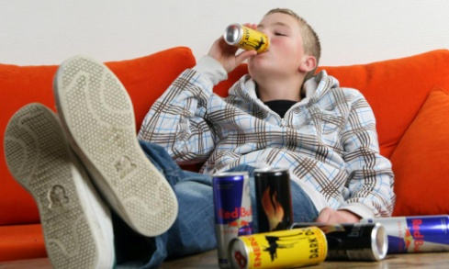
Энергетический напиток сейчас можно приобрести в любом киоске. Их покупают все купившиеся на рекламу об удивительном приливе энергии и окрылении. Они не имеют никакого возрастного ограничения, поэтому очень распространены среди школьников и студентов. Но, что же представляют из себя подобные коктейли? Дают ли они действительно такой эффект или это уловки рекламщиков?
Рекламные компании уверяют, что употребляя энергетические напитки, положительно влияет на работу центральной нервной системы и получаете сильный бодрящий эффект.
Эти напитки, в отличие от обычных прохладительных вод, нельзя употреблять бесконтрольно, без соблюдения дозировки: превышение нормы может привести к приступу гипертонии или скачку уровня глюкозы в крови у людей, страдающих диабетом и гипертонией. В ряде стран энергетики рекомендованы к продаже не в обычных продуктовых маркетах, а только в аптечной сети.

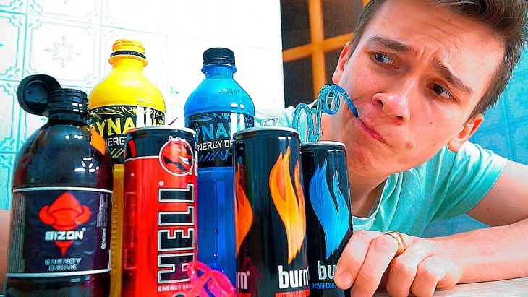

Основным компонентом таких напитков чаще всего является кофеин - мощный стимулятор нервной системы.

У кофеина есть смертельно-опасная доза. Она индивидуальна для каждого человека.

Передозировка кофеина может наступить даже после двух банок энергетиков. Это касается тех, кто имеет проблемы с сердцем.
Кофеин способен возбуждать, заставлять работать нервные клетки, снимать усталость и повышать бодрость. Передозировка кофеином с течением времени вызовет привыкание, истощение нервной системы. Человеку потребуются всё большие и большие дозы, чтобы подхлестнуть организм. Следствием может стать тахикардия (учащение ритма сердца), перевозбуждение и хроническое нарушение сна.
В составе вместо кофеина могут быть указаны его заменители или содержащие его вещества. Иногда активным компо-нентом энергетических напитков выступают и другие стимуляторы – теобромин или теофиллин. Их действие абсолютно одинаковое с кофеином.
В энергетиках присутствуют также источники энергии – легкоусваиваемые углеводы. Чаще всего это глюкоза и сахароза. Они быстро попадают из желудочно-кишечного тракта в кровь, и питают все внутренние органы. Иногда производители витаминизируют напиток, добавляя в него витамины группы В или витамин С в большом количестве.
Наличие в энергетиках витаминов вовсе не делает их полезными - витамины приносят пользу лишь при дозированном приёме.
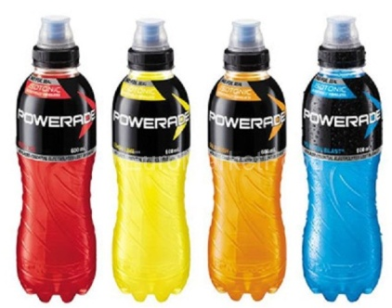
В состав напитков входят всевозможные консерванты, красители, ароматизаторы, пищевые добавки. Кроме того важным компонентом является угольная кислота, ведь именно высокое содержание газа в тонизирующих напитках способствует их быстрому всасыванию в кровь через стенки пищеварительной системы, и соответственно быстрому действию.
В некоторых европейских странах продажа энергетических напитков возможна только в специализированных местах, или в аптеках. Их даже предлагают законодательно вывести на один уровень с наркотическими средствами.

Удобная форма и готовность к употреблению – сделали энергетики популярными в любом месте – и за рулем, и на танцполе, и в учебном заведении. Систематическое употребление этих напитков способно вызвать серьезную зависимость. Она требует постоянного повышения дозы, из-за того, что прежняя уже не дает желаемого эффекта. Это приводит к сильному нервному истощению.
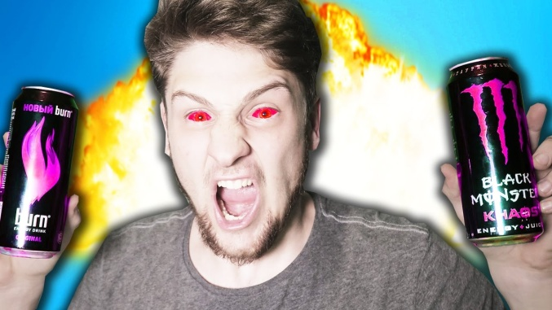
Побочными эффектами от употребления тонизирующих средств считают нарушения сердечного ритма, хроническую бессонницу, повышенную утомляемость.
Энергетики стимулируют повышенное мочеотделение, а с мочой из организма уходят ценные микроэлементы, например, калий, необходимый для работы сердечной мышцы. Злоупотребление энергетиками может привести к неврологическим расстройствам.
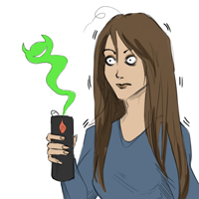
Утверждение о том, что напиток даёт дополнительную энергию, неверно - он лишь высвобождает собственную энергию организма, что со временем принесёт негативные плоды. Представьте, что произойдёт, если вы станете нещадно хлестать кнутом уставшую лошадь, принуждая её бежать быстрее. Так и с организмом - со временем он ответит на постоянную стимуляцию бессонницей, упадком сил, раздражительностью.
Одна банка напитка может превышать суточную дозу витаминов и норму кофеина в несколько раз. В случае передозировки, возможны депрессии, тахикардия, аритмия, нарушения в работе желудочно-кишечного тракта, нарушения сна. И это для взрослого здорового человека.

Энергетические напитки противопоказаны беременным и кормящим женщинам, детям и подросткам до восемнадцати лет, пожилым, людям, страдающим гиперто-нией, глаукомой, сахарным диабетом, гастритом, язвой желудка, депрессией и сердечно-сосудистыми заболеваниями.
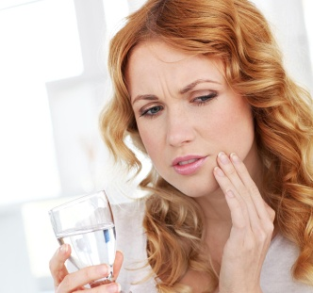
Вещества, входящие в состав энергетических напитков, способны накапливаться в организме, провоцируя развитие опухолей. Молодым людям, борющимся с лишним весом, стоит помнить о высокой калорийности энергетиков и об их свойстве обезвоживать организм. Стоматологи уверяют, что прием тонизирующих средств, способен разрушительным образом повлиять на состояние эмали зубов, истончая ее.

Основными приверженцами энергетиков являются дети и подростки, которым такие компоненты, как, например, кофеин, категорически не рекомендуется употреблять. Эти напитки нельзя отождествлять с обычным лимонадом или ситро, с помощью которых можно утолить жажду.
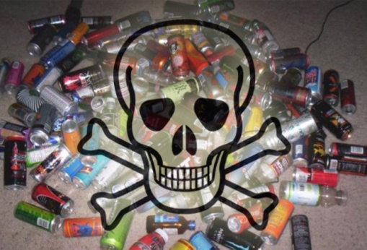
Энергетик - это тот же наркотик! Попадая в организм, его вещества создают агрессивную среду внутри: разрушают клетки, ткани и слизистую, сводят на нет иммунную систему. Если вовремя не будут приняты соответствующие меры, можно даже прийти к такому страшному заболеванию, как энцефалопатия.
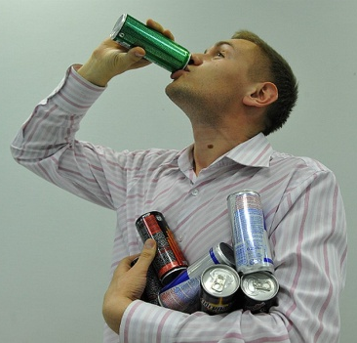
Высокие дозы кофеина, употребляемые молодежью, могут привести к развитию наркотической зависимости, снижению уровня умственных способностей и к неврологическим расстройствам.
Исследования, проведённые учёными в ряде стран, доказали, что главная угроза для неокрепшего организма подростка - это стопроцентное привыкание и будущая зависимость. Со временем, чтобы достигнуть желаемого эффекта, молодому человеку придётся удваивать количество энергетика. Такого рода зависимость ничем не отличается от алкогольной или наркотической, лечиться придётся в соответствующих учреждениях.
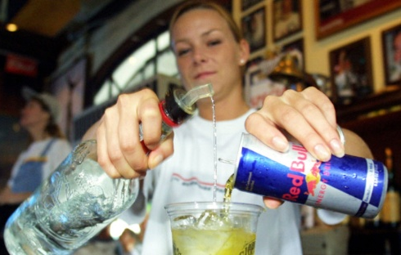
Опасной является мода среди молодёжи употреблять энергетики вместе с алкогольными напитками. Их можно купить в любом магазине, и в любом клубе. При этом никто из потребителей не подозревает о скрытой опасности подобного сочетания. А это уже считается алкогольным напитком. Такая комбинация в разы усугубляет негативное воздействие энергетиков на организм по той причине, что эти два компонента действуют в противофазе: алкоголь угнетает нервную систему, а энергетик подстёгивает. Прием энергетиков вместе с алкоголем делает наступление опьянения не столь заметным. Кажущееся ощущение бодрости из-за кофеина способно дать кажущееся ощущение трезвости.
Это приводит к тому, что человек теряет над собой контроль и выпивает алкоголя больше, чем выпил бы без энергетика. Подобное состояние крайне опасно тем, что повышает риск развития алкогольного отравления и потери контроля над собой, к агрессии и необдуманным поступкам.

- Сильнейшие боли в животе.
- Нарушение работы сердечно-сосудистой системы.
- Резкие скачки температуры.
- Состояние беспричинной тревоги, страха и стресса.
- Бессонница.
- Высокое кровяное давление.
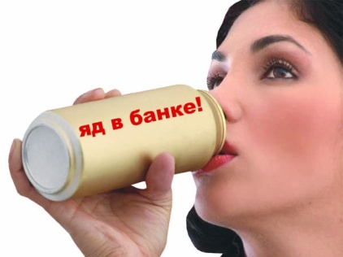
- Аллергия.
- Аритмия.
- Рвота.
- Головные боли и мигрени.
- Диарея.
- Обморочное состояние.
- Тряска рук и нервозность.
- Слуховые и визуальные галлюцинации.

Такая смесь медленно убивает клетки организма человека, заполняет их, что неизбежно ведёт к ожирению и онкологическим заболеваниям. Вред энергетических напитков на организм человека выражается в возникновении и развитии самых различных недугов:
- Нарушение функционирования центральной нервной системы.
- Развитие заболеваний желудочно-кишечного тракта, в том числе и онкологии.
- Развитие тромбозов.
- Возникновение сахарного диабета.
- Проявление психических расстройств.
- Снижение продуктивности в работе сердечно-сосудистой системы.
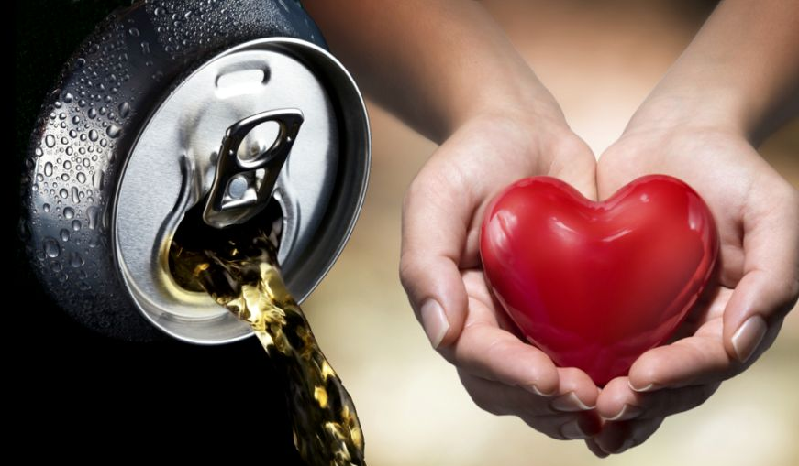

- Развитие эпилептической болезни, а также анафилаксии.
- Потеря способности сосредоточения и концентрации внимания.
- Упадок сил и сниженном уровне трудоспособности.
- Снижение интереса к окружающему миру, в том числе и к противоположному полу.
- Если речь идёт о неокрепшем подростковом организме, то нередки случаи летального исхода.
- Человек начинает всё сильнее ощущать симптомы привыкания.

Что касается употребления энергетиков детьми и подростками, то весь вред, которые наносят эти средства неокрепшему организму, трудно описать. Именно формирующаяся психика и нервная система могут больше всего пострадать даже после нескольких приемов этого средства. Так что все заверения рекламодателей в абсолютной безопасности – всего лишь продуманный рекламный ход.

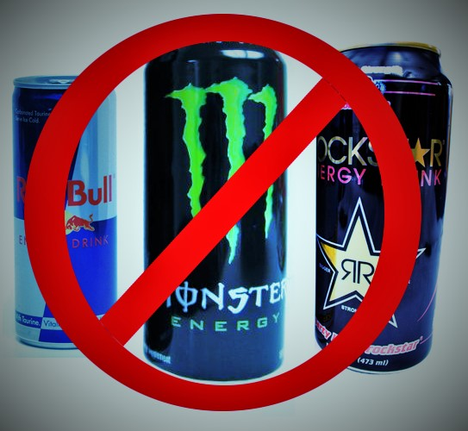

Если возникла потребность добавить организму бодрости, лучше заварите чашечку ароматного кофе или побалуйте себя несколькими кубиками шоколада. Это куда полезнее, чем употребление энергетических напитков. В ответ на это благодарный организм выработает для вас нужную порцию серотонина – «гормона радости». Ну а жажду полезнее всего утолять свежевыжатыми фруктово-овощными соками или столовой минеральной водой.

Решив приобрести разрекламированное средство для повышения энергии, задумайтесь, готовы ли вы заплатить за мнимую пользу собственным здоровьем.

Содержание:
Стр.

Состав энергетических напитков…….…..……………..................…6-7

Воздействие на организм……………........................................……..7-9

Влияние на организм подростка…………….…………....................9-11

Симптомы отравления энергетиком………………………………….11

Последствия приема энергетиков………………………………....12-14

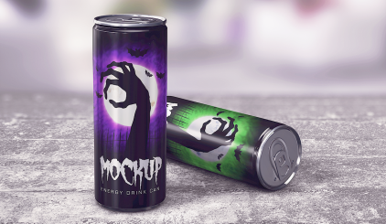

Ссылки на использованные источники:

- Вред энергетических напитков [Электронный ресурс]. - Режим доступа : https://www.oum.ru/literature/zdorovje/vred-energeticheskikh-napitkov/, свободный. - Заглавие с экрана. - (Дата обращения 25.03.2022).
- Вред энергетических напитков для подростков [Электронный ресурс]. - Режим доступа : http://presentway.com/energo_drink/, свободный. - Заглавие с экрана. - (Дата обращения 25.03.2022).
- Вред энергетических напитков для подростков [Электронный ресурс]. - Режим доступа : https://multiurok.ru/files/biesieda-vried-enierghietikov.html, свободный. - Заглавие с экрана. - (Дата обращения 25.03.2022).
- Вред энергетических напитков для подростков, от употребления какой? [Электронный ресурс]. - Режим доступа : https://www.rasteniya-lecarstvennie.ru/3922-vred-energeticheskih-napitkov-dlya-podrostkov-ot-upotrebleniya-kakoy.html, свободный. - Заглавие с экрана. - (Дата обращения 25.03.2022).
- Энергетические напитки: замаскированная опасность [Электронный ресурс]. - Режим доступа : https://medistok.ru/pravilnoe-pitanie/energeticheskie-napitki-zamaskirovannaya-opasnost.html, свободный. - Заглавие с экрана. - (Дата обращения 25.03.2022).

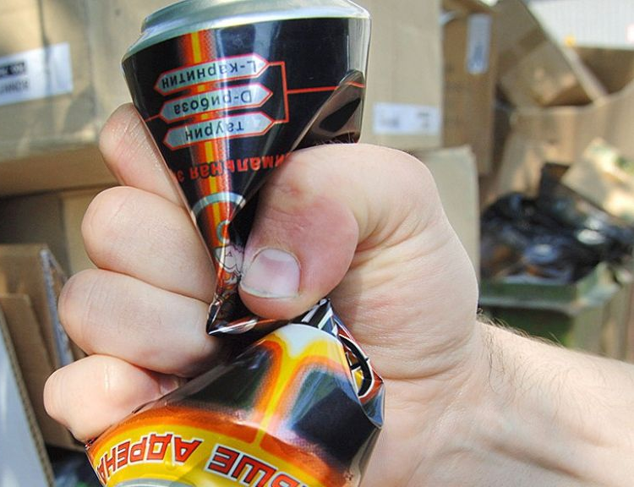

Ставропольский кр., г. Кисловодск,
пр. Дзержинского, 43,
тел: (87937) 6-61-03
e.mail: kislovodsk-cbs-f5@yandex.ru
Ставропольский кр., г. Кисловодск,
пр. Дзержинского, 43,
тел: (87937) 6-61-03
e.mail: kislovodsk-cbs-f5@yandex.ru

